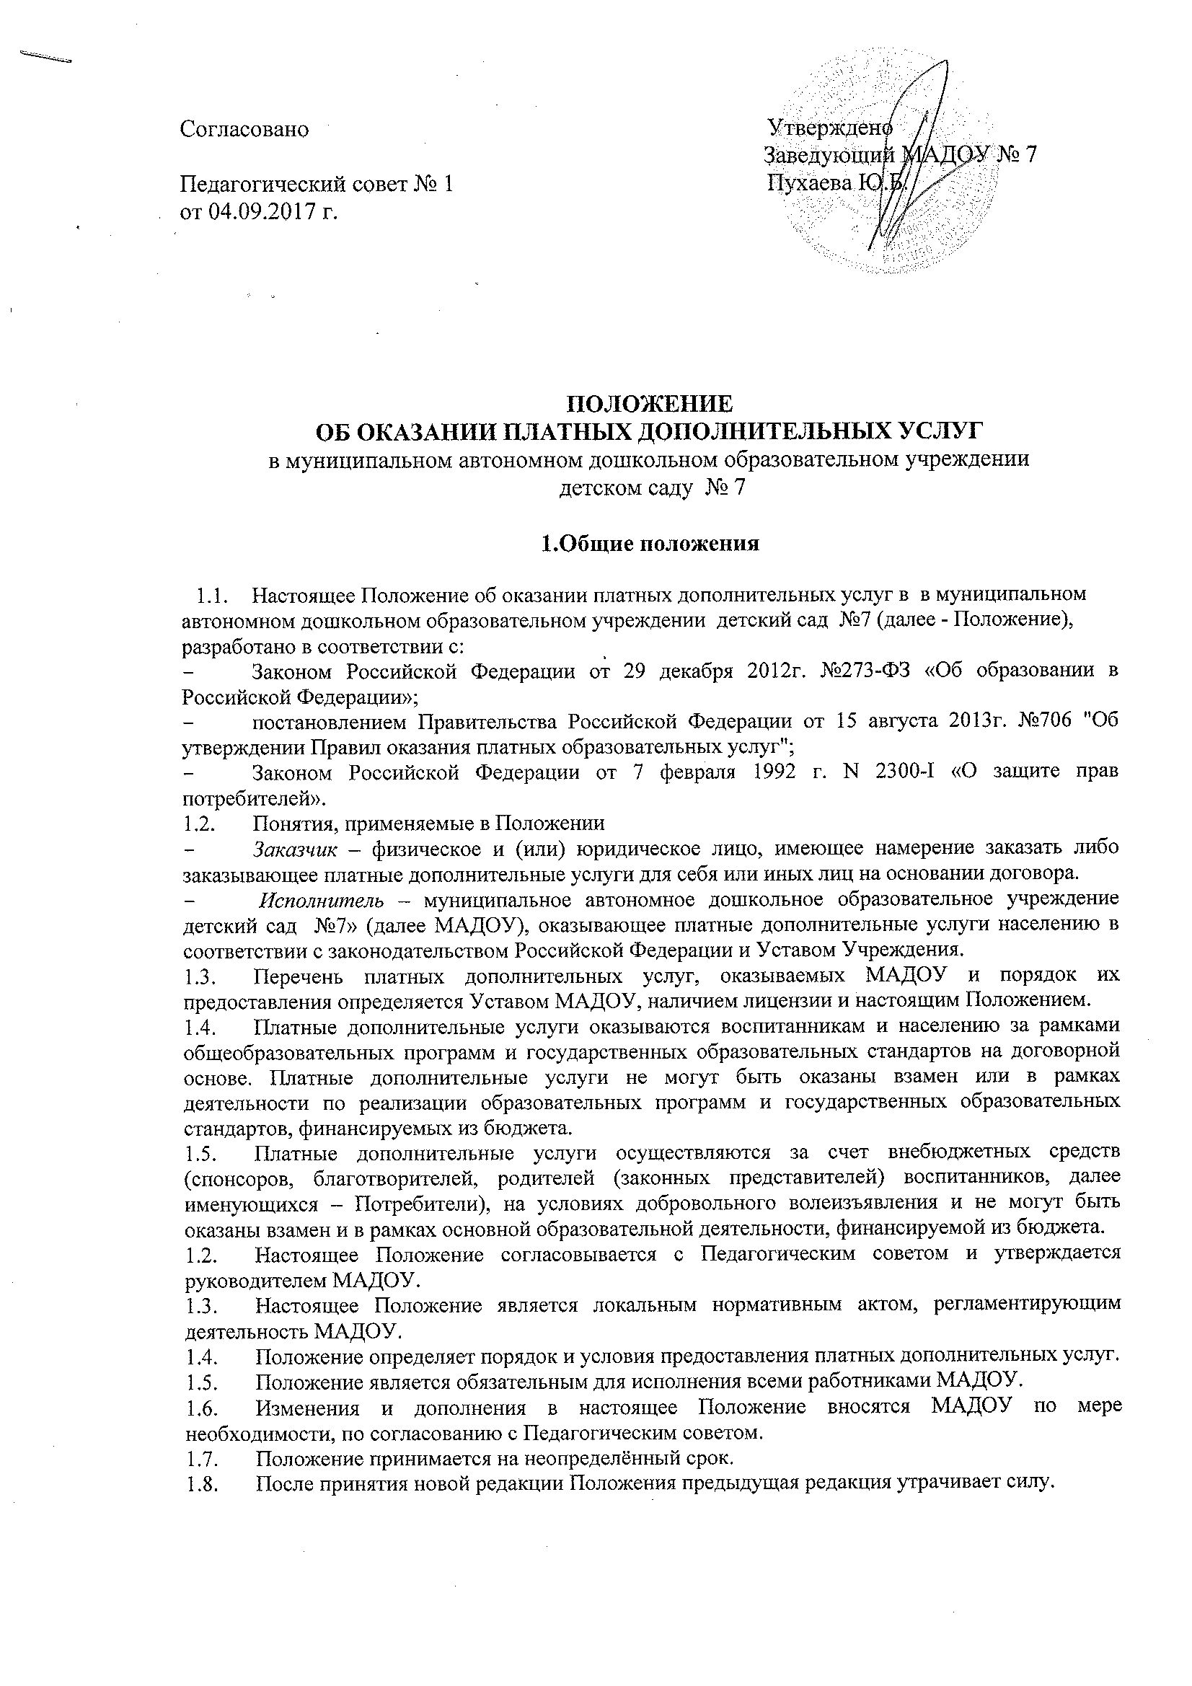

2. Цели предоставления платных дополнительных услуг

  - Основными целями платных дополнительных услуг, предоставляемых МАДОУ, являются:
- наиболее полное удовлетворение потребностей населения в оздоровлении и всестороннем воспитании и образовании детей;
- развитие индивидуальных способностей и интересов детей;
- обеспечение единства и преемственности семейного и общественного воспитания;
- адаптация и социализация дошкольников;
- привлечение средств из дополнительных источников финансирования;
  - Платные дополнительные услуги определяются на учебный год (с октября по апрель), зависят от запросов детей и их родителей и включаются в Приложение к настоящему договору. В Приложении отражаются:
- виды платных дополнительных услуг;
- стоимость и порядок оплаты;
- другие сведения, связанные со спецификой оказываемых услуг.
  - Платные дополнительные услуги могут оказываться только с согласия их получателя. Отказ получателя от предоставления платных дополнительных услуг не может быть причиной уменьшения объема предоставляемых ему основных услуг.
  - Оказание платных дополнительных услуг не может наносить ущерб или ухудшать качество предоставления основных образовательных услуг, которые МАДОУ обязано оказывать в рамках муниципального задания для населения.
  - Осуществление платных дополнительных услуг не является предпринимательской деятельностью
3. Виды платных услуг
МАДОУ оказывает следующие виды платных услуг: развивающие, оздоровительные, художественно-эстетические. Перечень платных дополнительных услуг формируется на основе изучения спроса родителей (законных представителей) воспитанников на дополнительные развивающие и оздоровительные услуги, сопутствующие образовательному процессу. Изучение спроса осуществляется МАДОУ с помощью анкетирования, опросов, собеседований.
  - Перечень платных дополнительных услуг МАДОУ на учебный год согласовывается с Педагогическим советом, утверждается приказом заведующего с учетом спроса на конкретные виды услуг и анализа возможностей МАДОУ по оказанию пользующихся спросом видов услуг и утверждается постановлением администрации Володарского муниципального района «Об утверждении Перечня платных дополнительных услуг и Прейскуранта цен платных дополнительных услуг, предоставляемых муниципальными учреждениями, функции и полномочия учредителя которых выполняет Управление образования Администрации Володарского муниципального района».
  - В случае изменения видов оказываемых платных дополнительных услуг в течение учебного года, перечень платных дополнительных услуг подлежит повторному утверждению.
  - Перечень платных дополнительных услуг утверждается заведующим МАДОУ.

4. Условия предоставления платных дополнительных услуг

  - Оказание платных дополнительных услуг организуются на основе запросов родителей (законных представителей).
  - Перечень платных дополнительных услуг, оказываемых Исполнителем, и порядок их предоставления определяются его Уставом, наличием лицензии на соответствующий вид деятельности и настоящим Положением.
  - МАДОУ обязано предоставлять всем участникам образовательного процесса (родителям (законным представителям, преподавателям) следующую информацию:
- условия предоставления платных дополнительных услуг;
- перечень платных дополнительных услуг.
  - По каждому виду платных дополнительных услуг должны быть разработаны и утверждены программы по организации платных дополнительных услуг.
  - Доход от платных дополнительных услуг расходуется на основании Раздела 6 настоящего Положения.

5. Порядок предоставления платных дополнительных услуг

  - Оказание платных услуг, является дополнительной деятельностью МАДОУ, осуществляемой для получения собственных доходов и достижения целей, ради которых оно создано, в соответствии с Уставом.
  - Платные услуги населению осуществляются МАДОУ в рамках договора:
- с физическими лицами;
- с юридическими лицами.
  - Договор заключается в письменной форме и в двух экземплярах, один из которых остается у родителей (законных представителей).
  - Форма договора является приложением к данному Положению.
  - При заключении договора родители (законные представители) должны быть ознакомлены с настоящим Положением и другими нормативными актами, определяющими порядок и условия предоставления платных дополнительных услуг в МАДОУ. Увеличение стоимости платных дополнительных услуг после заключения договора не допускается.
  - Руководство деятельностью МАДОУ по оказанию платных дополнительных услуг осуществляет заведующий МАДОУ, который в установленном порядке:
    - Изучает спрос в платных дополнительных услугах и определяет предполагаемый контингент потребителей услуги;
    - Создает необходимые условия для предоставления платных дополнительных услуг с учетом требований по охране и безопасности здоровья воспитанников, в соответствии с действующими санитарными правилами и нормами;
    - Издает приказ об организации платных дополнительных услуг в МАДОУ, назначает приказом ответственного за организацию платных дополнительных услуг, определяет его функциональные обязанности;
    - Составляет и согласовывает смету на оказание каждой платной дополнительной услуги;
    - Утверждает стоимость платных дополнительных услуг;.
    - Подбирает специалистов (для выполнения работ по оказанию платных дополнительных услуг могут привлекаться как основные сотрудники МАДОУ, так и специалисты из других организаций привлеченные по договорам гражданско-правового характера);
    - Утверждает по каждому виду платных дополнительных услуг программу по организации платных дополнительных услуг. Утверждает планы платных дополнительных услуг. Количество часов, предлагаемых исполнителем в качестве дополнительной услуги, должно соответствовать возрастным и индивидуальным особенностям Потребителя;
    - Составляет график предоставления платных дополнительных услуг;
    - Заключает договоры с Потребителями на оказание платных дополнительных услуг, предусмотрев в нём: название услуги, срок действия договора, размер и условия оплаты услуги и другие условия;
    - Несет ответственность за качество оказания платных дополнительных услуг;
    - Осуществляет административное руководство, контролирует и несет ответственность за финансово-хозяйственную деятельность, соблюдение сметной, финансовой и трудовой дисциплины, сохранность собственности, материальных и других ценностей.
    - Организует подачу информации для родителей содержащую: перечень оказываемых МАДОУ платных дополнительных услуг, условия предоставления платных дополнительных услуг, цена, расписание занятий; размещает данную информацию на сайте МАДОУ.

6. Порядок получения и расходования средств
  - Расчеты с населением за платные услуги Учреждения осуществляются за безналичный расчет перечислением денежных средств на лицевой счет МАДОУ.
  - В целях налогообложения МАДОУ обязаны вести раздельный учет бюджетных средств, полученных от оказания платных услуг.
  - Учет платных дополнительных услуг возлагается на учреждение и ведется в соответствии с установленным порядком бухгалтерского учета МАДОУ.
  - Денежные средства, получаемые от оказания платных дополнительных услуг, в полном объеме учитываются в смете доходов и расходов МАДОУ и отражаются в бюджете.
  - Денежные средства, полученные от оказания платных дополнительных услуг, расходуются на выплату заработной платы и начисления на выплату сотрудникам МАДОУ, оказывающих и обслуживающих платные дополнительные услуги, на возмещение затрат по оплате коммунальных услуг, на расходы по содержанию имущества ,на оплату налогов по упрощенной системе налогооблажения, на пополнение материально-технической базы МАДОУ, и на прочие расходы и услуги.

7. Права, обязанности и ответственность сторон
  - Исполнитель имеет право:
- привлекать к работе по оказанию платных дополнительных услуг специалистов по своему усмотрению;
- расходовать полученные средства согласно утвержденной смете доходов и расходов.
- изменять график предоставления платных дополнительных услуг в связи с производственной необходимостью;
- расторгнуть договор по оказанию платных дополнительных услуг досрочно за неуплату или в связи с другими причинами, мешающими качественному проведению учебно-воспитательного процесса.
  - Заказчик имеет право:
- ознакомиться с Уставом, лицензией, расчетом стоимости оказываемой услуги;
- требовать предоставления услуг надлежащего качества;
- вносить предложения по изменению условий договора на оказание услуг до его подписания;
- выбрать услугу из перечня платных дополнительных услуг;
- получать информацию о программах и исполнителях платных дополнительных услуг, режиме работы;
- расторгнуть договор по оказанию платных дополнительных услуг досрочно.
  - Исполнитель обязан:
- создать необходимые условия для оказания платных дополнительных услуг;
- обеспечить кадровый состав специалистов;
- составить сетку занятий с учетом «Гигиенических требований к максимальным величинам воздействия учебно-воспитательного процесса»;
- обеспечить оказание платных дополнительных услуг в полном объеме в соответствии с программами и условиями договора;
- нести ответственность за жизнь и здоровье детей во время занятий;
- контролировать качество платных дополнительных услуг;
- предоставлять достоверную информацию об оказываемых платных дополнительных услугах и исполнителях;
- в соответствии с законодательством Российской Федерации нести ответственность перед Заказчиком за неисполнение или ненадлежащее исполнение условий договора, несоблюдение требований, предъявляемых к оказанию услуг.
  - Заказчик обязан:
- обеспечивать своевременный приход Потребителя на занятия согласно графику;
- предупреждать Исполнителя о пропуске по уважительной причине;
- оплачивать оказываемые услуги в порядке и в сроки, указанные в договоре (путем предоплаты, за получаемые услуги).
- выполнять условия договора;
- соблюдать правила поведения, установленные в МАДОУ;
- выполнять требования, обеспечивающие качественное предоставление платной услуги.
  - За неисполнение либо ненадлежащее исполнение обязательств по договору исполнитель и заказчик несут ответственность, предусмотренную договором и законодательством Российской Федерации.
  - При обнаружении недостатка платных дополнительных услуг, в том числе оказания их не в полном объеме, Заказчик вправе по своему выбору потребовать:
а) безвозмездного оказания платных дополнительных услуг;
б) соразмерного уменьшения стоимости оказанных платных дополнительных услуг;
в) возмещения понесенных им расходов по устранению недостатков оказанных платных дополнительных услуг своими силами или третьими лицами.
  - Если исполнитель нарушил сроки оказания платных дополнительных услуг либо если во время оказания платных дополнительных услуг стало очевидным, что они не будут осуществлены в срок, Заказчик вправе по своему выбору:
а) назначить Исполнителю новый срок, в течение которого Исполнитель должен приступить к оказанию платных дополнительных услуг и (или) закончить оказание платных дополнительных услуг;
б) потребовать уменьшения стоимости платных дополнительных услуг;
г) расторгнуть договор.
  - Заказчик вправе отказаться от исполнения договора и потребовать полного возмещения убытков, если в установленный договором срок недостатки платных дополнительных услуг не устранены Исполнителем. Заказчик также вправе отказаться от исполнения договора, если им обнаружен существенный недостаток оказанных платных дополнительных услуг или иные существенные отступления от условий договора.
  - По инициативе Исполнителя договор может быть расторгнут в одностороннем порядке в следующем случае:
в) просрочка оплаты стоимости платных дополнительных услуг на срок более 2-х месяцев;
г) невозможность надлежащего исполнения обязательств по оказанию платных дополнительных услуг вследствие действий (бездействия) Потребителя.

8. Заключительные положения
  - При изменении порядка оказания платных дополнительных услуг в настоящее Положение могут быть внесены необходимые дополнения и изменения.
  - Во всех случаях, не предусмотренных настоящим Положением, МАДОУ руководствуется законодательством Российской Федерации.
  - Контроль за деятельностью МАДОУ по оказанию платных услуг осуществляют в пределах своей компетенции Управление образования Администрации Володарского муниципального района и другие органы и организации, на которые в соответствии с законами и иными правовыми актами Российской Федерации возложены контрольные функции.

